Nama : Dwi cesya Simatupang  
NIM : 122420099  
Matkul : Pancasila   
Prodi : Rekayasa Kehutanan

**Analisis Pasal yang Berkaitan Tentang Rekayasa Kehutanan**

**UNDANG-UNDANG REPUBLIK INDONESIA  
NOMOR 5 TAHUN 1990  
TENTANG  
KONSERVASI SUMBER DAYA ALAM HAYATI DAN EKOSISTEMNYA**

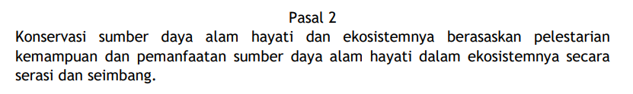

**Analisis:**

1. **Analisis Detail**

Pasal 2 yang berkaitan dengan konservasi sumber daya alam hayati dan ekosistemnya sangat relevan dengan program studi rekayasa kehutanan. Dalam konteks ini, pasal ini menekankan dua poin utama: pelestarian keanekaragaman hayati dan pengelolaan berkelanjutan. Mahasiswa rekayasa kehutanan perlu memahami secara mendalam biodiversitas hutan dan prinsip-prinsip pengelolaan yang berkelanjutan, termasuk teknologi modern. Dengan pemahaman ini, mereka dapat merancang tindakan konkret untuk melestarikan ekosistem hutan dan memanfaatkan sumber daya alam hayati dengan bijaksana. Pasal ini memperkuat peran penting program studi rekayasa kehutanan dalam menjaga keberlanjutan sumber daya alam hayati dan ekosistemnya.

1. **Analisis Sederhana**

Pasal 2 yang relevan dengan rekayasa kehutanan menekankan pelestarian biodiversitas dan pengelolaan berkelanjutan. Mahasiswa rekayasa kehutanan memahami pentingnya menjaga keragaman hayati hutan dan menerapkan prinsip pengelolaan yang berkelanjutan. Ini menunjukkan peran penting program studi rekayasa kehutanan dalam menjaga keberlanjutan sumber daya alam hayati dan ekosistemnya.

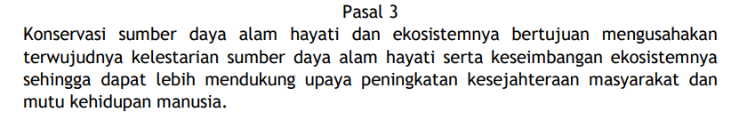

**Analisis:**

1. **Analisis Detail**

Pasal 3 menyoroti relevansi program studi rekayasa kehutanan dalam konteks konservasi sumber daya alam hayati dan ekosistemnya. Fokusnya pada kesejahteraan masyarakat dan mutu kehidupan manusia menjelaskan bahwa pelestarian ekosistem hutan bukan sekadar tugas ekologi, melainkan juga memiliki dampak langsung pada kehidupan manusia. Mahasiswa rekayasa kehutanan harus memahami bahwa menjaga keberlanjutan sumber daya alam hayati seperti hutan tidak hanya tentang lingkungan, tetapi juga tentang ekonomi dan sosial. Ini mencakup pelestarian sumber daya alam hayati, menjaga keseimbangan ekosistem, mendukung kesejahteraan masyarakat melalui pengembangan ekonomi lokal, dan meningkatkan mutu kehidupan manusia melalui perlindungan lingkungan.

Dalam konteks ini, program studi rekayasa kehutanan memiliki peran sentral dalam membekali mahasiswa dengan pemahaman mendalam tentang bagaimana menjaga keseimbangan antara aspek ekologi, ekonomi, dan sosial dalam pengelolaan sumber daya alam hayati dan ekosistem hutan. Dengan demikian, Pasal 3 menegaskan bahwa rekayasa kehutanan tidak hanya tentang teknik, tetapi juga tentang tanggung jawab terhadap masyarakat dan lingkungan, yang merupakan prinsip inti yang diterapkan dalam program studi ini.

1. **Analisis Sederhana**

Pasal 3 menunjukkan relevansi program studi rekayasa kehutanan dalam menjaga keberlanjutan sumber daya alam dan kesejahteraan manusia. Mahasiswa rekayasa kehutanan memahami bahwa pelestarian hutan tidak hanya tentang lingkungan, tapi juga ekonomi dan sosial. Program ini mengajarkan bagaimana menjaga keseimbangan antara aspek-aspek ini dalam pengelolaan sumber daya alam hayati dan ekosistem hutan.

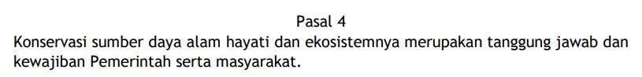

**Analisis:**

1. **Analisis Detail**

Pasal 4 menggambarkan peran krusial yang harus dimainkan dalam menjaga keberlanjutan sumber daya alam hayati dan ekosistemnya, dan ini sangat relevan dengan program studi rekayasa kehutanan. Ini mengingatkan kita bahwa tanggung jawab untuk melestarikan lingkungan bukan hanya milik Pemerintah, tetapi juga merupakan kewajiban bersama masyarakat. Dalam analisis yang mendalam, kita menggambarkan bagaimana Pemerintah memiliki peran dalam merancang undang-undang dan kebijakan untuk melindungi alam, serta bagaimana masyarakat, termasuk mahasiswa rekayasa kehutanan, memiliki tanggung jawab aktif dalam menjaga lingkungan melalui partisipasi dalam proyek-proyek pelestarian dan meningkatkan kesadaran masyarakat tentang pentingnya pelestarian alam.

Selanjutnya, analisis ini menyoroti pentingnya kerjasama antara Pemerintah dan masyarakat dalam upaya konservasi. Ini mencerminkan pentingnya kolaborasi dalam melindungi dan mengelola sumber daya alam hayati dengan bijaksana. Program studi rekayasa kehutanan dapat memainkan peran penting dalam mendidik dan melatih mahasiswa untuk menjadi agen perubahan yang efektif dalam pelestarian alam. Dengan demikian, Pasal 4 mencerminkan prinsip-prinsip inti dalam program studi rekayasa kehutanan, yaitu kolaborasi, kewajiban bersama, dan tanggung jawab terhadap lingkungan dan masyarakat.

1. **Analisis Sederhana**

Pasal 4 menekankan peran penting Pemerintah dan masyarakat dalam menjaga keberlanjutan lingkungan. Pemerintah membuat kebijakan perlindungan, sementara masyarakat, termasuk mahasiswa rekayasa kehutanan, berpartisipasi dalam proyek pelestarian dan meningkatkan kesadaran lingkungan. Kolaborasi ini adalah prinsip inti dalam program studi rekayasa kehutanan, menekankan tanggung jawab bersama dalam melestarikan alam.

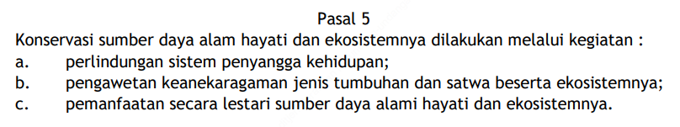

**Analisis:**

1. **Analisis Detail**

Pasal 5 memberikan arahan yang sangat relevan dalam konteks program studi rekayasa kehutanan dengan menguraikan tindakan konkret yang perlu diambil untuk menjaga keberlanjutan sumber daya alam hayati dan ekosistemnya. Subpasal (a) menyoroti perlindungan ekosistem hutan sebagai penopang kehidupan, yang merupakan inti pendidikan rekayasa kehutanan dalam menjaga keseimbangan alam dan mengurangi risiko bencana alam. Subpasal (b) menekankan pentingnya pengawetan keanekaragaman hayati dalam hutan, yang menjadi fokus dalam program studi ini dengan penekanan pada penelitian dan manajemen keanekaragaman hayati. Subpasal (c) menggarisbawahi prinsip pengelolaan berkelanjutan, yang menjadi dasar bagi mahasiswa rekayasa kehutanan dalam merencanakan tata kelola hutan yang mempertimbangkan aspek ekonomi, ekologi, dan sosial.

Dalam hal ini, program studi rekayasa kehutanan juga memadukan teknologi terkini, seperti sistem informasi geografis dan penginderaan jauh, untuk mendukung pelaksanaan tiga aspek tersebut. Ini menegaskan bahwa mahasiswa rekayasa kehutanan dilatih untuk menggunakan teknologi canggih dalam menjaga keberlanjutan sumber daya alam hayati dan ekosistemnya. Kesimpulannya, Pasal 5 memberikan arahan yang sangat relevan bagi program studi rekayasa kehutanan dengan menggambarkan tindakan konkret yang perlu diambil dalam menjaga keberlanjutan alam, dan program ini berperan penting dalam mempersiapkan mahasiswa untuk menangani tantangan dalam menjaga sumber daya alam hayati dan ekosistemnya.

1. **Analisis Sederhana**

Pasal 5 menguraikan tindakan konkret dalam menjaga keberlanjutan sumber daya alam hayati dan ekosistemnya. Subpasal (a) fokus pada perlindungan ekosistem hutan, (b) menggarisbawahi pengawetan keanekaragaman hayati, dan (c) menekankan pengelolaan berkelanjutan. Program studi rekayasa kehutanan melibatkan teknologi seperti sistem informasi geografis dan penginderaan jauh untuk mendukung implementasi ini. Dengan demikian, Pasal 5 memberikan panduan penting bagi mahasiswa rekayasa kehutanan dalam menjaga sumber daya alam hayati dan ekosistemnya.